Fiche …… | Connaissance des nombres | Fr2
Fiche …… | Fractions de figures | Fr2
Entraînement 1 : Colorie dans chaque cas la fraction de la figure
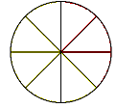 |  |  | 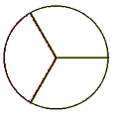
Fraction : | Fraction : | Fraction : | Fraction : | Fraction :
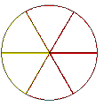
Fraction : | Fraction : | Fraction : | Fraction : | Fraction :
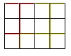
Fraction : | Fraction : | Fraction : | Fraction : | Fraction :
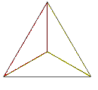 |  | 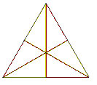
Fraction : | Fraction : | Fraction : | Fraction : | Fraction :
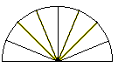 | 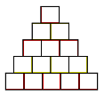 | 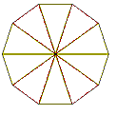 |  | 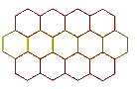
Fraction : | Fraction : | Fraction : | Fraction : | Fraction :

